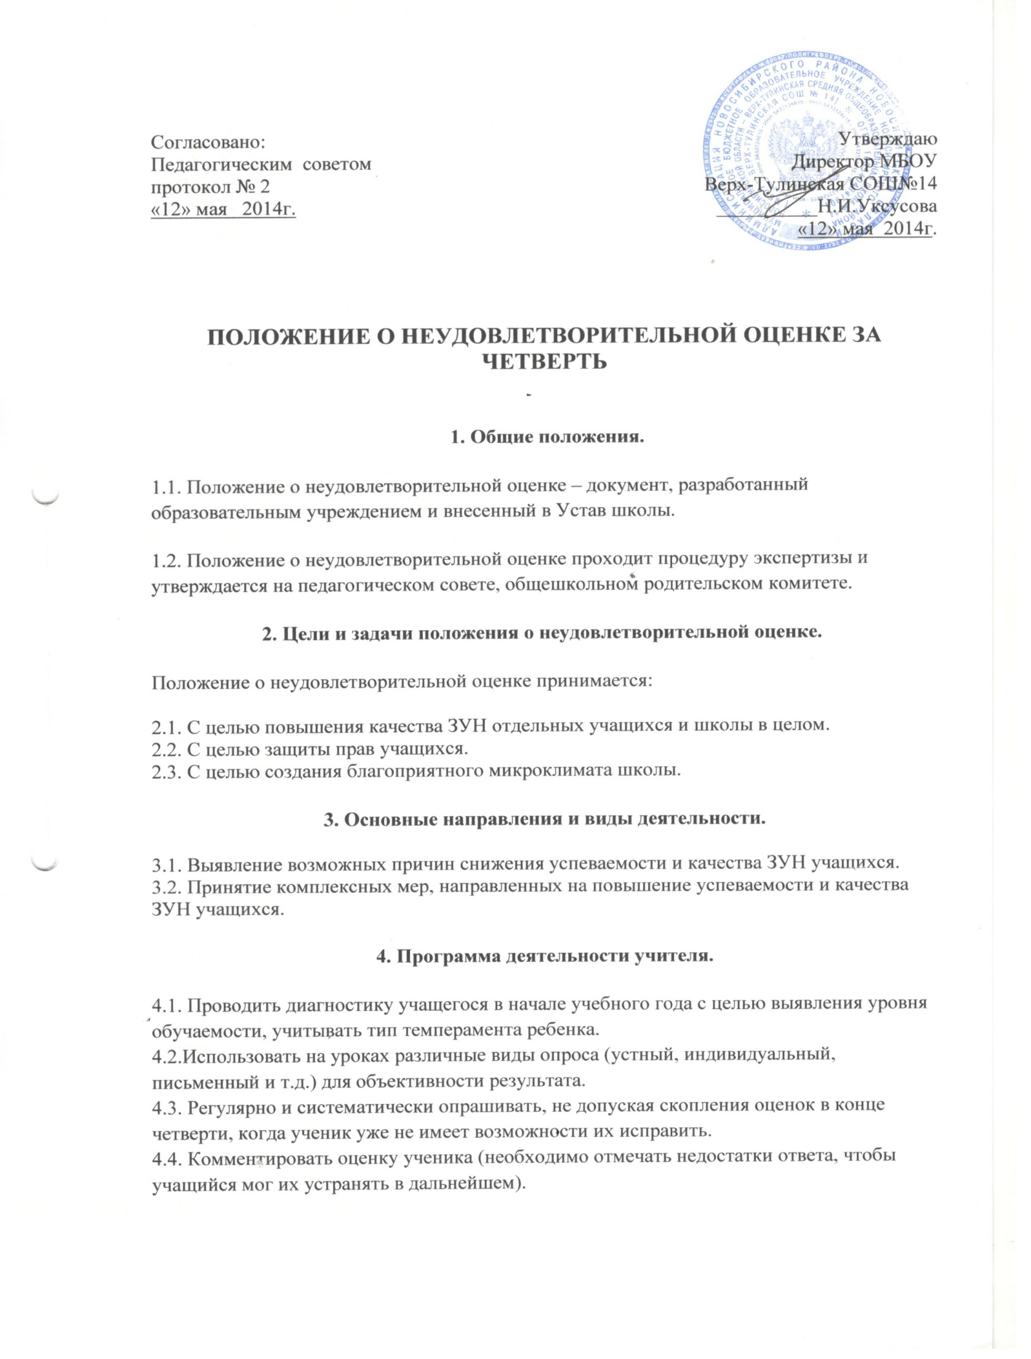

4.5.Учитель-предметник после первичного контроля ЗУН должен отрабатывать тему на уроке с учащимися, показавшими низкий результат, после чего можно проводить повторный контроль ЗУН.
4.6. Учитель-предметник не должен опрашивать ученика или давать ему контрольную работу в первый день занятий (после отсутствия в школе по болезни или уважительной причине).
4.7. Учитель-предметник должен определить время, за которое учащийся должен освоить пропущенную тему, и в случае затруднения дать ему консультацию.
4.8. Учитель-предметник должен выставлять полученные учащимися неудовлетворительные оценки в дневник с целью своевременного контроля со стороны родителей.
4.9. Учитель-предметник должен дать возможность учащемуся сдать пройденный материал в виде проверочной работы или собеседования не менее чем за неделю до окончания четверти.
4.10. Учитель-предметник обязан поставить в известность классного руководителя или непосредственно родителей ученика о понижении успеваемости учащегося.
4.11. Учитель-предметник не должен снижать оценку учащемуся за плохое поведение на уроке, в этом случае он должен использовать другие методы воздействия на ученика.
4.12. При выполнении п.п. 4.1. – 4.11. учитель имеет право выставить учащемуся за четверть неудовлетворительную оценку.
5. Программа деятельности классного руководителя.
5.1. Классный руководитель обязан выявлять причины неуспеваемости учащегося, при необходимости обращаясь к психологу или социальному педагогу (методы работы: анкетирование ученика, анкетирование родителей, собеседование).
Возможные причины неуспеваемости:
- пропуск уроков;
- недостаточная работа дома;
- слабые способности;
- нежелание учить предмет;
- недостаточная работа на уроке;
- необъективность выставления оценок на уроке;
- предвзятое отношение учителя на уроке;
- большой объем домашнего задания;
- недостаточное внимание учителя;
- высокий уровень сложности материала;
- другие причины.
5.2. В случае пропуска учеником уроков (п. 1) классный руководитель должен провести с ним индивидуальную работу по выяснению причин отсутствия, немедленно проинформировать родителей об успеваемости ученика через запись в ученическом дневнике или иным способом.
5.3. В случае выявления недобросовестного выполнения учащимся домашнего задания (п. 2) или недостаточной работы на уроке (п. 5) классный руководитель обязан провести профилактическую работу с родителями, обратиться за помощью к социальному педагогу или психологу в случае уклонения родителей от своих обязанностей.
5.4. В случае указания учащимся на завышение объема домашнего задания (п. 8) классный руководитель обязан обсудить этот вопрос с учителем-предметником или обратиться к директору, заместителю директора, курирующему предмет, чтобы проверить соответствие домашнего задания существующим нормам.

6. Программа деятельности ученика.
6.1. Ученик обязан выполнять домашние задания, письменные задания своевременно представлять учителю на проверку.
6.2. Ученик обязан работать в течение урока и выполнять все виды упражнений и заданий на уроке.
6.3. Ученик, пропустивший урок без уважительной причины, обязан самостоятельно изучить учебный материал, но в случае затруднения может обратиться к учителю за консультацией.
7. Программа деятельности родителей.
7.1. Родители обязаны контролировать выполнение домашнего задания учеником, его посещаемость.
7.2. Родители обязаны помогать ребенку в случае его длительного отсутствия по болезни или другим уважительным причинам в освоении пропущенного учебного материала путем самостоятельных занятий или консультаций с учителем-предметником.
7.3. Родители ученика имеют право посещать уроки, по которым учащийся показывает низкий результат.
7.4. Родители ученика в случае затруднения имеют право обращаться за помощью к классному руководителю, психологу, социологу, администрации школы.

